D9B-R310-11-840-015S

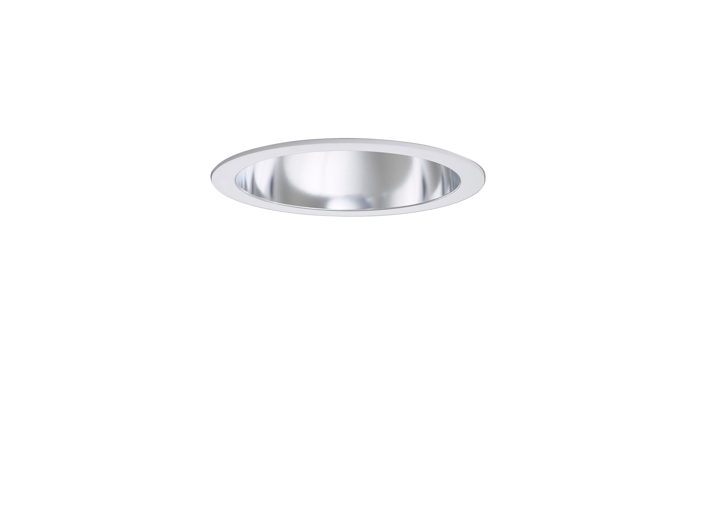
- Downlight aus Polycarbonat
- reflektor und Linse Optik, Polycarbonat (PC) Aluminium-bedampft, satiniert, mittelbreit strahlend Lichtverteilung.
- Weißer Polycarbonatrahmen und Reflektor bilden eine Einheit ohne sichtbare Nähte.
- Abmessungen: Ø 190 mm x 100 mm.
- individuell rund Decke Ausschnitt: Ø 175 mm.
- Der Reflektor schirmt die Lichtquelle ab und eine Linse verhindert Blendung.
- Lichtstrom: 1450 lm, Spezifischer Lichtstrom: 150 lm/W.
- Anschlussleistung: 9.7 W, nicht dimmbar.
- Frequenz: 50-60Hz AC/DC.
- Spannung: 220-240V.
- Schutzklasse: Klasse I.
- LED mit überlegenem Wartungsfaktor; nach 50.000 Brennstunden behält die Leuchte 96% ihres ursprünglichen Lichtstroms.
- Lichtfarbe: 4000 K, Farbwiedergabe ra: 80.
- Farborttoleranz (initial MacAdam): ≤ 3 SDCM.
- Fotobiologische Sicherheit IEC/TR 62778: RG1.
- Polycarbonat Gehäuse, RAL9003 - signalweiß.
- IP-Schutzart: IP20.
- Energieeffizienzklasse der Lichtquelle nach EU-Richtlinie 2019/2015: D.
- Glühdrahttest: 850°C.
- 5 Jahre Garantie auf Leuchte und Treiber.
- Zertifikate: CE, ENEC.
- Leuchte mit halogenfreiem Kabel.
- Die Leuchte wurde nach der Norm EN 60598-1 in einem nach ISO 9001 und ISO 14001 zertifizierten Unternehmen entwickelt und produziert.

